附表1
本批標售之標的物品名、數量、標售底價：
標號 | 1110217
品名 | 分離式冷氣(含室內及室外機)9台
數量(含單位) | - 資訊家(8.7KW)2台  - 聲寶(11.2KW)3台  - 冰點(11.2KW)1台  - 冰點(9.3KW)3台
標售底價(元) | 新臺幣貳萬伍仟元整
備註 | ※標售之標的物係廢品，不論其是否尚有效用，得標人無物之瑕疵請求權。

附表2
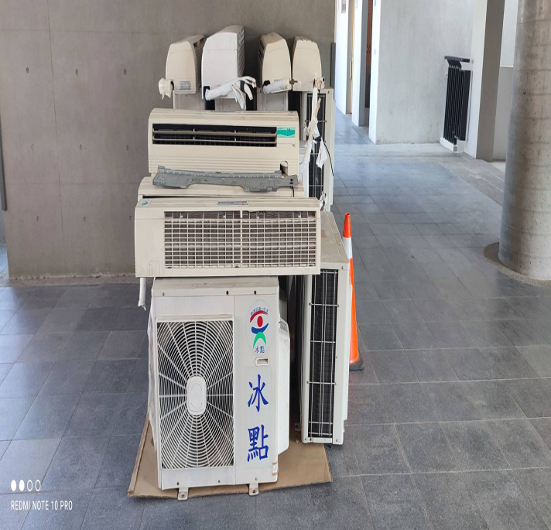 | 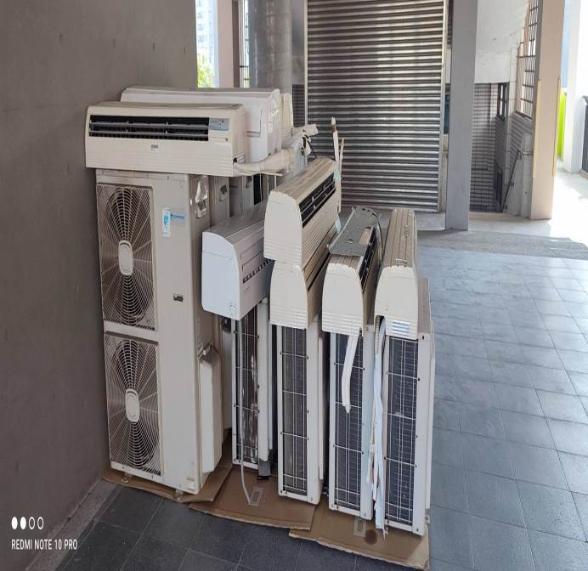
正面照 | 側面照1
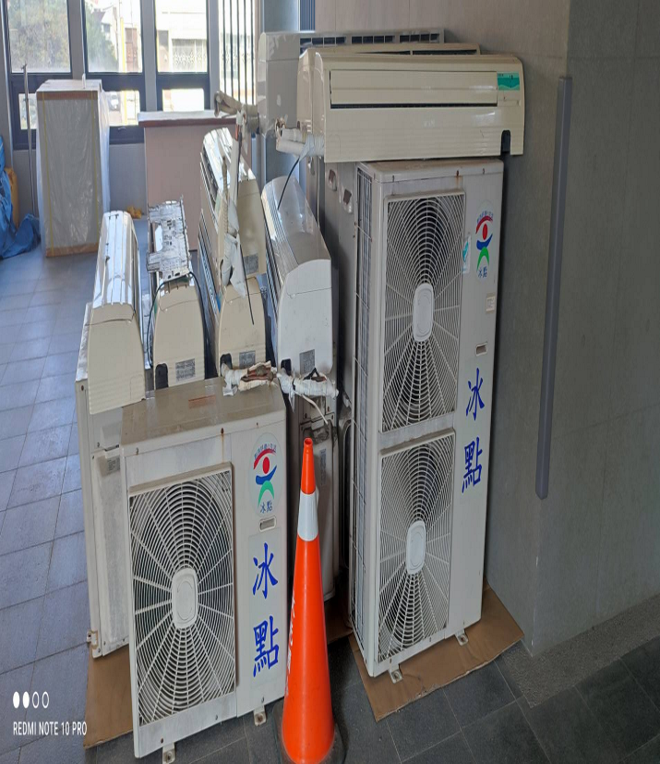 | 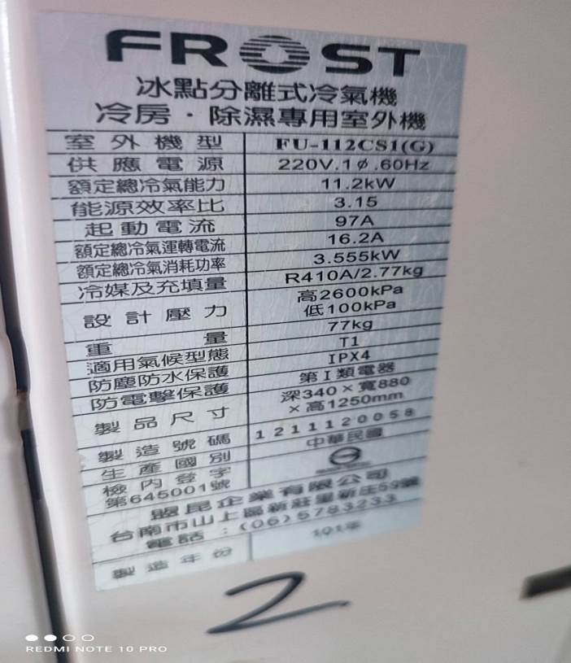
側面照2 | 冰點11.2KW(1台)
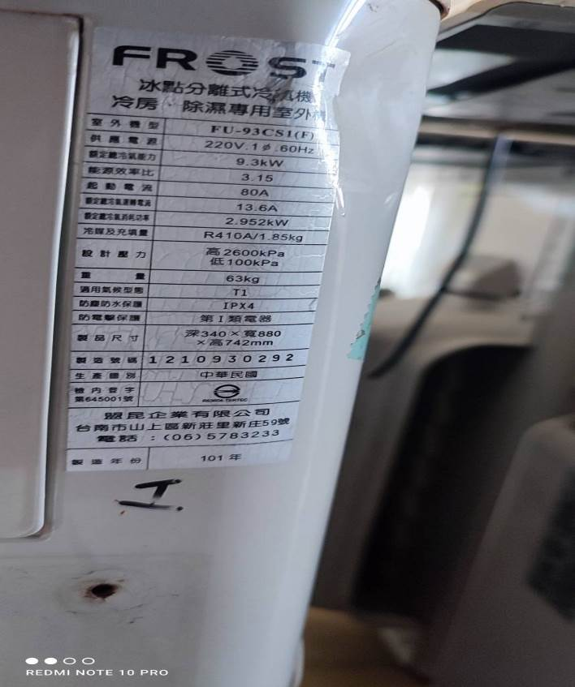 | 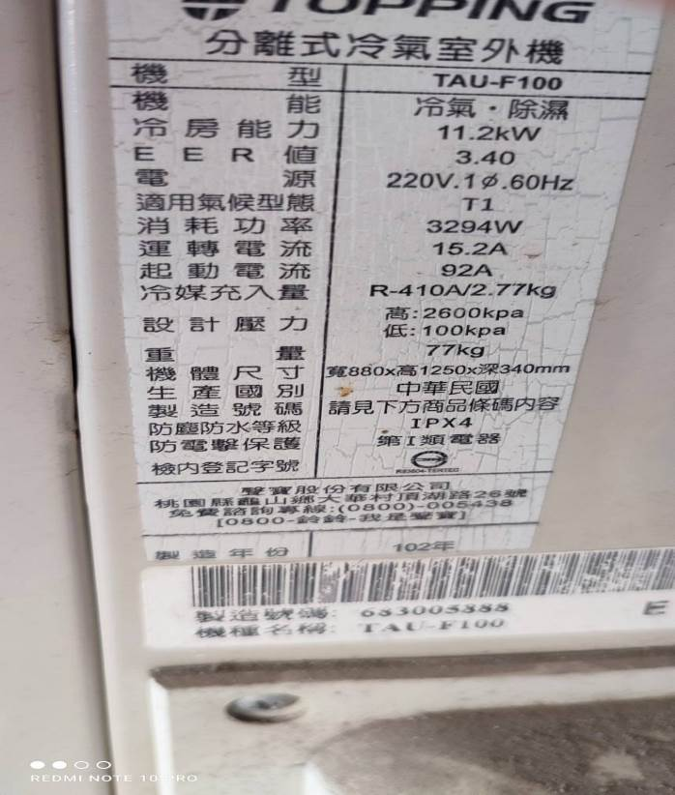
冰點(9.3KW)3台 | 聲寶(11.2KW)3台
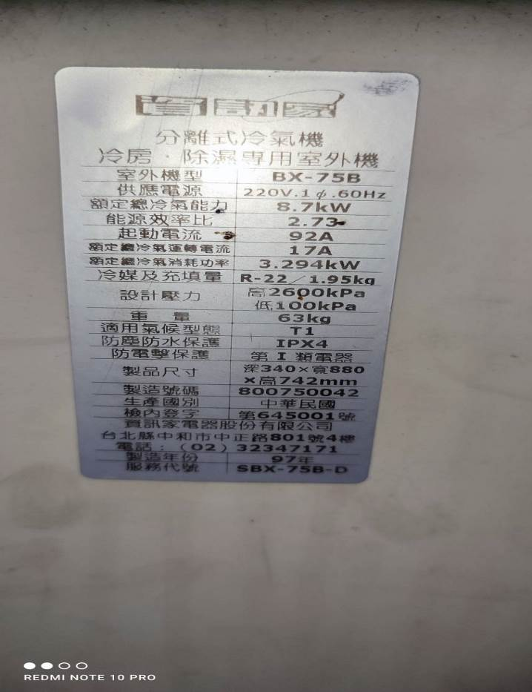
資訊家(8.7KW)2台

